**Presse-Information**

**2025-140**

Schmitz Cargobull AG

**elogistics award 2025: Schmitz Cargobull für digitale Transformation in der Logistik ausgezeichnet**

**Übergabe fand auf dem 40. Jahreskongress des Arbeitskreises AKJ Automotive „RESTART AUTOMOTIVE 2025“** **statt**

Mai 2025 – Schmitz Cargobull wurde anlässlich des 40. Jahreskongresses des Arbeitskreises AKJ Automotive mit dem elogistics award 2025 ausgezeichnet. Auf der feierlichen Abendveranstaltung in der Congresshalle Saarbrücken übergab Jürgen Barke, Minister für Wirtschaft, Innovation, Digitales und Energie des Saarlandes, gemeinsam mit den Mitgliedern der Jury den Preis an Christopher Coenen, Leiter Group Logistics Schmitz Cargobull und Vertreter des Digitalisierungsteams. Begleitet wurde die Preisverleihung von einer hochkarätigen Podiumsdiskussion zu den Herausforderungen der digitalen Transformation in der Automobilbranche.

Mit der eingereichten Lösung „Durchgängige Prozesslandschaft zur Steuerung volatiler Lieferketten in einem adaptiven Produktionsverbund“ präsentierten die Schmitz Cargobull Experten eine umfassende Digitalisierungsinitiative, die sämtliche operativen Logistikprozesse dezentral, flexibel und nachhaltig steuert.

„Wir freuen uns sehr über diese Auszeichnung und sehen es als gemeinsamen Erfolg des standortübergreifenden Teams von Logistik, IT und externen Partnern. Unsere Initiative hat zum Ziel, Produktions- und Logistikprozesse in einem globalen, dynamischen Supply-Chain-Umfeld robuster, anpassungsfähiger und effizienter zu gestalten. Kernkomponenten der ausgezeichneten Lösung sind dabei die dezentrale Transportsteuerung mit durchgängigen Datenflüssen, die digitale Pfortenabwicklung sowie ein prozessual integriertes Mehrwegbehälter- management mit weltweit tagesgenauen Beständen“, so Christopher Coenen.

**2025-140**

Gemeinsam mit Schmitz Cargobull wurde auch der Digitalisierungspartner Heylog für seinen Beitrag ausgezeichnet. Die Plattform Heylog übernimmt im Rahmen der Pfortendigitalisierung künftig wichtige Aufgaben wie die digitale

Fahreranmeldung, Sicherheitsunterweisung, Einfahrtsteuerung und Werksführung der eingehenden Materialtransporte. Statt auf komplexe Hardware setzt Heylog auf bestehende Technologien wie Smartphones, QR-Codes und Messenger-Dienste wie WhatsApp – und lässt sich nahtlos mit etablierten Softwarelösungen wie SAP verbinden. „Dank Heylog kann die digitale Lücke zwischen Anlieferung und Entladung geschlossen, Wartezeiten deutlich reduziert und die Effizienz des Prozesses nachhaltig verbessert werden“, erklärt Christopher Coenen.

Nach Bewertung der Jury – bestehend aus hochrangigen Führungskräften der Automobilindustrie, Digitalisierungsexperten sowie Professoren der htw saar - demonstrierte die vorgestellte Lösung von Schmitz Cargobull eindrucksvoll, wie Digitalisierung zur Steigerung der betrieblichen Agilität und der wirtschaftlichen Nachhaltigkeit eingesetzt werden kann. Besonders gewürdigt wurden die modulare Architektur und die konsequente Orientierung an realen Praxisanforderungen.

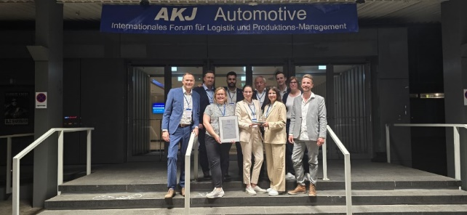

BU: Christopher Coenen (li.) und sein Team freuen sich über den elogistics award 2025

**Über Schmitz Cargobull**

Schmitz Cargobull ist führender Hersteller von Sattelaufliegern für temperierte Fracht, General Cargo und Schüttgüter in Europa und Vorreiter bei digitalen Lösungen für Trailer Services und verbesserte Konnektivität. Das Unternehmen stellt für den temperierten Güterverkehr zudem Transportkältemaschinen für Sattelkühlkoffer her. Mit einem ganzheitlichen Angebot von Finanzierung, Ersatzteilversorgung, Service-Verträgen, Telematiklösungen bis zum Gebrauchtfahrzeughandel unterstützt Schmitz Cargobull seine Kunden bei der Optimierung der Gesamtbetriebskosten (TCO) sowie der digitalen Transformation. Schmitz Cargobull wurde 1892 im Münsterland (Deutschland) gegründet. Das familiengeführte Unternehmen produziert pro Jahr mit über 6.000 Mitarbeitern rund 60.000 Fahrzeuge und erwirtschaftete im Geschäftsjahr 2023/24 einen Umsatz von rund 2,4 Mrd. Euro. Das internationale Produktions-Netzwerk umfasst aktuell zehn Werke in Deutschland, Litauen, Spanien, England, Türkei, Slowakei sowie in Australien.

**Das Schmitz Cargobull Presse-Team:**

Anna Stuhlmeier +49 2558 81-1340 I [anna.stuhlmeier@cargobull.com](mailto:anna.stuhlmeier@cargobull.com)

Andrea Beckonert +49 2558 81-1321 I [andrea.beckonert@cargobull.com](mailto:andrea.beckonert@cargobull.com)  
Silke Hesener +49 2558 81-1501 I [silke.hesener@cargobull.com](mailto:silke.hesener@cargobull.com)